**TRƯỜNG ĐẠI HỌC CÔNG NGHIỆP TP. HCM**

**KHOA CÔNG NGHỆ THÔNG TIN**



**BÁO CÁO MÔN LẬP TRÌNH HƯỚNG SỰ KIỆN VỚI CÔNG NGHỆ JAVA**

**ĐỀ TÀI: CHƯƠNG TRÌNH QUẢN LÝ LINH KIỆN**

|  |  |  |  |
| --- | --- | --- | --- |
| **STT** | **HỌ VÀ TÊN** | **MSSV** | **Điểm** |
| 1 | Phạm Anh Vũ | 16069491 |  |
| 2 | Nguyễn Đình Thuận | 16073301 |  |
| 3 | Bùi Văn Linh | 16075201 |  |
| 4 | Phạm Đăng Thắng | 16071241 |  |
| 5 | Trần Đức Cao | 16072291 |  |
| 6 | Nguyễn Thanh Long | 16053971 |  |

**TP.HCM- Tháng 7 Năm 2020**

**MỤC LỤC**

I. BÀI BÁO CÁO 4

1. Tài liệu đặc tả yêu cầu: 4

2. Phân tích ứng dụng: 5

2.1 . Use case diagram: 5

2.2. Đặc tả use case: 7

3. Nhập vào thông tin cần sửa 8

4. Hệ thống cập nhật lại cơ sở dữ liệu và hiển thị trong danh sách khách hàng 8

2.3. Class diagram 18

2.4. Database diagram: 19

3. Hiện thực ứng dựng: 20

4. Kết luận: 20

5. Tài liệu tham khảo 20

# I. BÀI BÁO CÁO

# Tài liệu đặc tả yêu cầu:

Một cửa hàng bán linh kiện máy tính, có nhiều bộ phận kinh doanh, nhưng bộ quản lý các đơn đặt hàng, phân phối hàng, lưu trữ thông tin khách hàng, nhân viên bán hàng là bộ phận hoạt động thường xuyên và nhu cầu xử lý dữ liệu là rất lớn.

Khi một khách hàng cần mua một mặt hàng thì nhân viên bán hàng tiến hành kiểm tra xem mặt hàng đó có trong cửa hàng không. Nếu không thì thông báo với khách hàng. Nếu có thì nhân viên bán hàng tiến hành nhập thông tin khách hàng gồm: mã khách hàng, tên khách hàng, địa chỉ, số điện thoại, email (nếu có). Sau đó nhập đơn đặt hàng bao gồm những thông tin: Số hóa đơn, mã khách hàng, mã nhân viên, ngày đặt hàng, ngày giao hàng, ngày chuyển hàng, nơi nhận giao hàng.

Tiếp đến nhập bảng chi tiết hóa đơn gồm các thông tin số hóa đơn đã lập ở trên, mã hàng, giá bán, số lượng, mức giảm giá (khuyến mãi). Hóa đơn bán hàng với các thông tin sau: Mã khách hàng, Tên khách hàng, địa chỉ, số điện thoại, tên mặt hàng mua, số lượng, giá bán, nhân viên bán, ngày giao dự kiến cho khách hàng. Hóa đơn được giao cho khách để đối chiếu khi nhận hàng và một bản được gửi đến phòng xuất kho tiến hành xuất hàng.

Thực hiện các các chức năng tối thiểu sau:

* Nhập dữ liệu: Nhân viên bán hàng có thể nhập thông tinh khác hàng, đơn đặt hàng, chi tiết đặt hàng, loại hàng, mặt hàng, nhà cung cấp. Chức năng nhập thông tin nhân viên thuộc về bộ phận nhân sự
* Xem dữ liệu: Nhân viên có thể xem thông tin khác hàng, đơn đặt hàng, chi tiết đặt hàng, loại hàng, mặt hàng, nhà cung cấp, thông tin của nhân viên khác. Có thể cập nhật dữ liệu khi có thay đổi, riêng dữ liệu bảng nhân viên chỉ có phòng nhân sự sửa đổi.
* Tìm kiếm dữ liệu: Có thể tìm kiếm dữ liệu theo khách hàng, nhân viên, hóa đơn, mặt hàng…
* Thống kê dữ liệu: Thống kê lương nhân viên, doanh thu theo tháng, mặt hàng bán chạy, khách hàng tiềm năng, số tiền trả theo mỗi hóa đơn…
* Báo cáo: Xem báo cáo về mặt hàng, khách hàng, nhân viên, đơn đặt hàng…

Ngoài ra có thể thực hiện chức năng quản lý thông tin nhân viên của cửa hàng.

Yêu cầu:

* Phân tích, thiết kế ứng dụng quản lý thông tin mua bán linh kiện với các đặc tả ban đầu như trên, các đặc tả khác có thể mô tả thêm chi tiết.
* Về phần thực hiện chương trình ứng dụng theo phân tích, thiết kế:
* Tối thiểu chương trình bao gồm các chức năng chính: Thêm, xóa, cập nhật, liệt kê (dạng danh sách và chi tiết), tìm kiếm (đơn giản, nâng cao) dữ liệu của các bảng (lưu ý cập nhật, xóa dữ liệu của các bảng có quan hệ).
* Giao diện thân thiện, sử dụng các phím tắt, tab khi cần thiết.
* Phần viết code cần phải dùng Coding Convention chung cho các ngôn ngữ (Java/C#).

# Phân tích ứng dụng:

* 1. . Use case diagram:

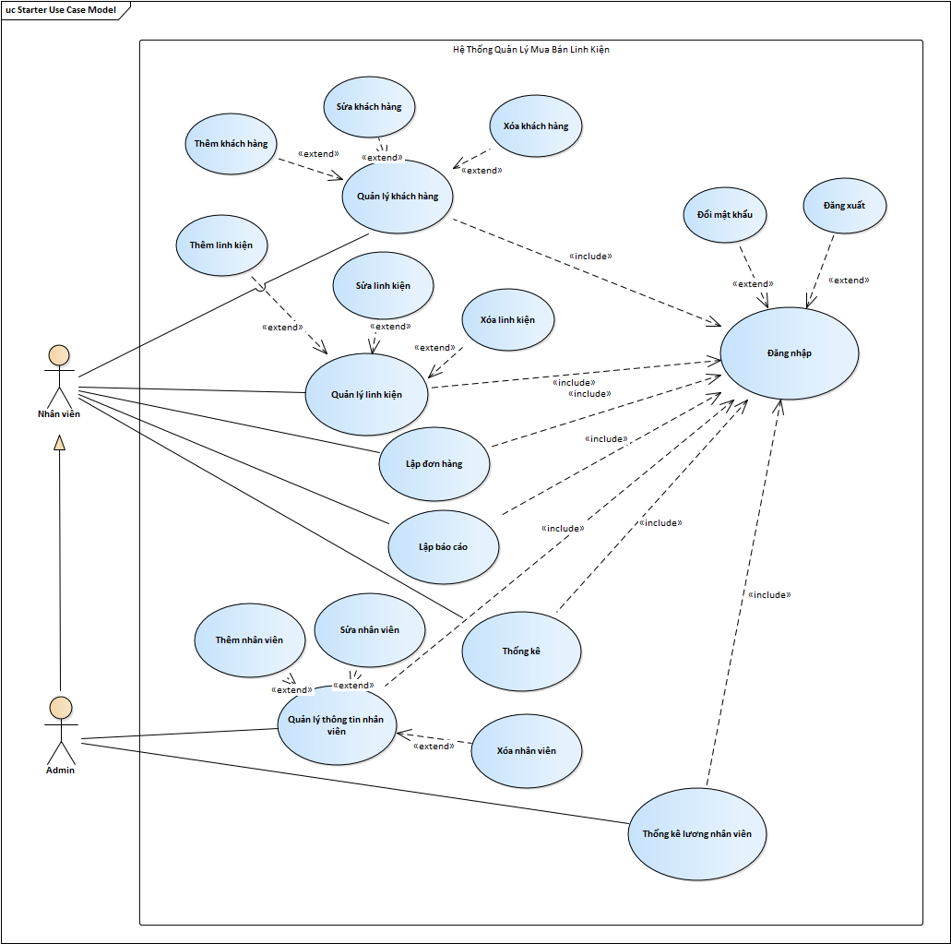

## 2.2. Đặc tả use case:

|  |  |  |
| --- | --- | --- |
| USE CASE: UC001-Thêm khách hàng | | |
| Mục đích | Thêm khách hàng vào hệ thống | |
| Mô tả | Mô tả các bước thêm khách hàng | |
| Tác nhân | Nhân viên | |
| Điều kiện trước | Đã đăng nhập | |
| Điều kiện sau | Thông tin khách hàng được thêm vào cơ sở dữ liệu và hiện lên giao diện danh sách khách hàng | |
| Luồng sự kiện chính | Actor | System |
| 1.Chọn chức năng thêm khách hàng  3.Nhập đầy đủ thông tin khách hàng.  4. Click button thêm khách hàng | 2.Hiển thị giao diện nhập thông tin khách hàng  5. Lưu thông tin khách hàng vào cơ sở dữ liệu và hiển thị thông báo thành công. |
| Luồng sự kiện phụ |  | 5.1:Thêm khách hàng thất bại(ràng buộc), hệ thống hiển thị thông báo lỗi. |

|  |  |  |
| --- | --- | --- |
| USE CASE: UC002-Sửa khách hàng | | |
| Mục đích | Sửa thông tin khách hàng cần sửa | |
| Mô tả | Mô tả các bước sửa thông tin khách hàng | |
| Tác nhân | Nhân viên | |
| Điều kiện trước | Đã đăng nhập | |
| Điều kiện sau | Hệ thống cập nhật thông tin khách hàng vừa được sửa | |
| Luồng sự kiện chính | Actor | System |
| 1.Chọn chức năng sửa thông tin khách hàng 3. Nhập vào thông tin cần sửa | 2.Hiển thị giao diện sửa thông tin khách hàng 4. Hệ thống cập nhật lại cơ sở dữ liệu và hiển thị trong danh sách khách hàng |
| Luồng sự kiện phụ |  |  |

|  |  |  |
| --- | --- | --- |
| USE CASE: UC003-Lập đơn hàng | | |
| Mục đích | Lập hóa đơn vào hệ thống | |
| Mô tả | Mô tả các bước lập hóa đơn | |
| Tác nhân | Nhân viên | |
| Điều kiện trước | Đã đăng nhập | |
| Điều kiện sau | Hóa đơn được thêm vào cơ sở dữ liệu và hiển thị thông báo thành công trên giao diện. | |
| Luồng sự kiện chính | Actor | System |
| 1.Chọn chức năng lập hóa đơn  3.Nhập đầy đủ thông tin lập hóa đơn.  4. Click button thêm hóa đơn | 2.Hiển thị giao diện lập hóa đơn  5. Thêm hóa đơn vào cơ sở dữ liệu và hiển thị thông báo thành công. |
| Luồng sự kiện phụ |  | 5.1:Thêm hóa đơn thất bại, hệ thống hiển thị thông báo lỗi. |

|  |  |  |
| --- | --- | --- |
| USE CASE: UC004-Đăng nhập | | |
| Mục đích | Đăng nhập vào hệ thống | |
| Mô tả | Mô tả các bước đăng nhập vào hệ thống | |
| Tác nhân | Nhân viên, admin | |
| Điều kiện trước | Chưa đăng nhập | |
| Điều kiện sau | Đăng nhập vào hệ thống thành công | |
| Luồng sự kiện chính | Actor | System |
| 2. Nhập thông tin đăng nhập  3. Click button đăng nhập | 1. Hệ thống hiển thị giao diện đăng nhập  4. Đăng nhập thành công và hiển thị giao diện chính. |
| Luồng sự kiện phụ |  | 4.1. Đăng nhập thất bại (dữ liệu nhập không hợp lệ), hệ thống hiển thị thông báo lỗi. |

|  |  |  |
| --- | --- | --- |
| USE CASE: UC005-Đổi mật khẩu | | |
| Mục đích | Đổi mật khẩu cho actor thực hiện | |
| Mô tả | Mô tả các bước Đổi mật khẩu | |
| Tác nhân | Nhân viên, admin | |
| Điều kiện trước | Đã đăng nhập | |
| Điều kiện sau | Lưu mật khẩu mới vào cơ sở dữ liệu và thông báo thành công. | |
| Luồng sự kiện chính | Actor | System |
| 1.Chọn chức năng đổi mật khẩu.  3. Nhập vào thông tin mật khẩu mới và mật khẩu cũ.  4. Click button Đổi mật khẩu | 2.Hiển thị giao diện đổi mật khẩu.  5. Đổi mật khẩu thành công và hiển thị thông báo. |
| Luồng sự kiện phụ |  | 5.1: Đổi mật khẩu thất bại, hệ thống hiển thị thông báo lỗi. |

|  |  |  |
| --- | --- | --- |
| USE CASE: UC006-Thêm linh kiện | | |
| Mục đích | Thêm một linh kiện mới vào hệ thống | |
| Mô tả | Mô tả các bước thêm một linh kiện | |
| Tác nhân | Nhân viên | |
| Điều kiện trước | Đã đăng nhập | |
| điều kiện sau | Sản phẩm được thêm vào cơ sở dữ liệu và hiển thị thông báo thành công trên giao diện. | |
| Luồng sự kiện chính | Actor | System |
| 1.Chọn chức năng thêm linh kiện  3.Nhập đầy đủ thông tin linh kiện.  4. Click button thêm sản phẩm | 2.Hiển thị giao diện thêm linh kiện  5. Thêm linh kiện vào cơ sở dữ liệu và hiển thị thông báo thành công. |
| Luồng sự kiện phụ |  | 5.1:Thêm sản phẩm thất bại, hệ thống hiển thị thông báo lỗi. |

|  |  |  |
| --- | --- | --- |
| USE CASE: UC007-Sửa thông tin linh kiện | | |
| Mục đích | Sửa thông tin một linh kiện đã tồn tại | |
| Mô tả | Mô tả các bước sửa thông tin linh kiện | |
| Tác nhân | Nhân viên | |
| Điều kiện trước | Đã đăng nhập | |
| điều kiện sau | Thông tin linh kiện được cập nhật ở cơ sở dữ liệu và hiển thị thông báo thành công trên giao diện. | |
| Luồng sự kiện chính | 1.Chọn chức năng sửa thông tin linh kiện  3.Chọn sửa thông tin linh kiện cần sửa  5.Thay đổi các thông tin cần sửa.  6.Click button sửa | 2.Hiển thị giao diện sửa thông tin linh kiện.  4.Hiển thị thông tin sản phẩm được chọn  7.Thực hiện sửa và hiển thị thông báo thành công trên giao diện. |
| Luồng sự kiện phụ |  | 7.1:Sửa thất bại, hiển thị thông báo lỗi trên giao diện |

|  |  |  |
| --- | --- | --- |
| USE CASE: UC008-Xóa linh kiện | | |
| Mục đích | Xóa một linh kiện đã tồn tại | |
| Mô tả | Mô tả các bước xóa một linh kiện | |
| Tác nhân | Nhân viên | |
| Điều kiện trước | Đã đăng nhập | |
| điều kiện sau | Linh kiện được xóa khỏi cơ sở dữ liệu và hiển thị thông báo thành công trên giao diện. | |
| Luồng sự kiện chính | Actor | System |
| 1.Chọn chức năng xóa linh kiện  3 .Chọn sản phẩm cần xóa.  4. Click button xóa sản phẩm | 2.Hiển thị giao diện xóa linh kiện  5. Xóa sản phẩm và hiển thị thông báo thành công. |
| Luồng sự kiện phụ |  | 5.1:Xóa sản phẩm thất bại, hệ thống hiển thị thông báo lỗi. |

|  |  |  |
| --- | --- | --- |
| USE CASE: UC009-Thống kê | | |
| Mục đích | Thống kê, đưa ra số lượng các linh kiện trong kho. | |
| Mô tả | Mô tả các bước tạo một thống kê. | |
| Tác nhân | Nhân viên | |
| Điều kiện trước | Đã đăng nhập | |
| điều kiện sau | Đưa ra các số liệu. | |
| Luồng sự kiện chính | Actor | System |
| 1.Chọn chức năng thống kê | 2.Hiển thị thông tin |
| Luồng sự kiện phụ |  |  |

|  |  |  |
| --- | --- | --- |
| USE CASE: UC010-Lập Báo Cáo | | |
| Mục đích | Lập báo cáo doanh thu tháng | |
| Mô tả | Mô tả các bước tạo một báo cáo | |
| Tác nhân | Nhân viên | |
| Điều kiện trước | Đã đăng nhập | |
| điều kiện sau | Xuất ra một báo cáo. | |
| Luồng sự kiện chính | Actor | System |
| 1.Chọn chức năng lập báo cáo | 2.Hiển thị báo cáo |
| Luồng sự kiện phụ |  |  |

|  |  |  |
| --- | --- | --- |
| Use case-011: Thêm nhân viên | | |
| Mục đích: | Thêm thông tin nhân viên | |
| Mô tả: | Thực hiện các bước thêm nhân viên | |
| Tác nhân: | Admin | |
| Điều kiện trước: | Đăng nhập thành công | |
| Điều kiện sau: | Thêm thông tin nhân viên vào cơ sở dữ liệu | |
| Luồng sự kiện chính  (Basic flows ) | Actor   1. Chọn chức năng thêm nhân viên   3. Nhập thông tin nhân viên cần thêm  4. Nhấn nút thêm nhân viên. | System   1. Hệ thống hiển thị giao diện thêm nhân viên   5. Hệ thống thêm thông tin nhân viên vào cơ sở dữ liệu và thông báo thêm thành công |
| Luồng sự kiện phụ: |  | 5.1. Thêm thất bại và hiển thị thông báo lỗi. |

|  |  |  |
| --- | --- | --- |
| Use case-012: Thống kê lương nhân viên | | |
| Mục đích: | Thống kê lương tất cả các nhân viên | |
| Mô tả: | Thống kê lương nhân viên | |
| Tác nhân: | Nhân viên | |
| Điều kiện trước: | Đăng nhập thành công | |
| Điều kiện sau | Thống kê lương tất cả nhân viên | |
| Luồng sự kiện chính  (Basic flows) | Actor   1. Chọn chức năng thống kê lương   3 . Chọn nhân viên cần thống kê lương  4. Chọn button thống kê | System   1. Hệ thống hiển thị giao diện thống kê   5. Hệ thống kiểm tra.Hiên thị kết quả |
| Luồng sự kiện phụ: |  | |

## 2.3. Class diagram

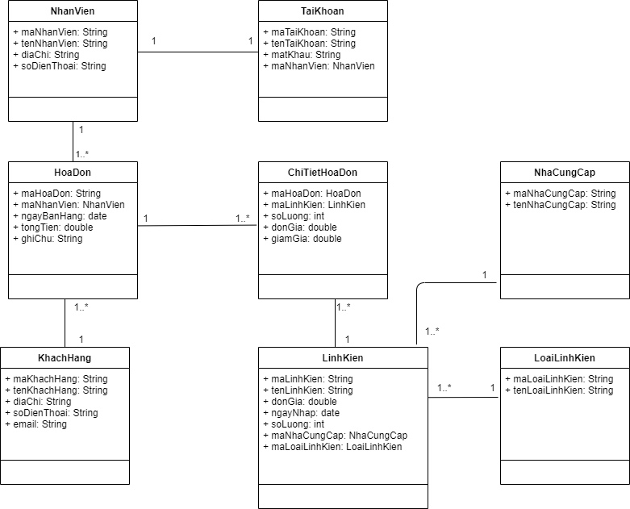

## 2.4. Database diagram:

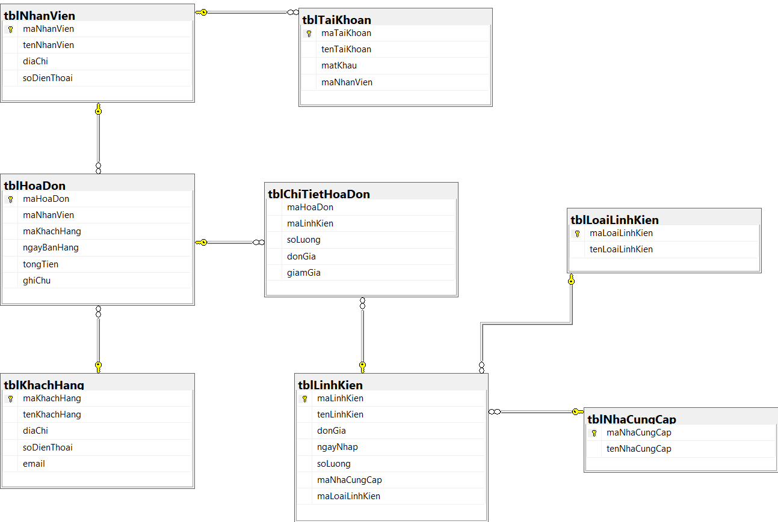

# 3. Hiện thực ứng dựng:

Các form chức năng đã thực hiện, hướng dẫn chi tiết cho người dùng sử dụng giao diện

chương trình.

# 4. Kết luận:

**Kết quả đạt được:**

* Hiểu và hiện thực được cách thức hoạt động làm việc giữa giao diện windows Form với dữ liệu database SQL Server bằng LinQ cũng như ràng buộc dữ liệu trên giao diện bằng Regular Expression.
* Làm quen với làm việc nhóm để tạo ra một phần mềm thực tế.

**Hạn chế:**

* Còn một số chức năng chưa hiện thực được.

**Hướng phát triển:**

* Phát triển thêm đầy đủ chức năng, giao diện đẹp mắt hơn, cơ sở dữ liệu chặt chẽ hơn.
* Phát triển thành phần mềm mã nguồn mở tiện lợi.

# Tài liệu tham khảo